一份简历看15分钟？把筛简历变成流水线，1分钟出报告
简历筛选流水线
一、你的筛简历流程，是手工作坊还是流水线？
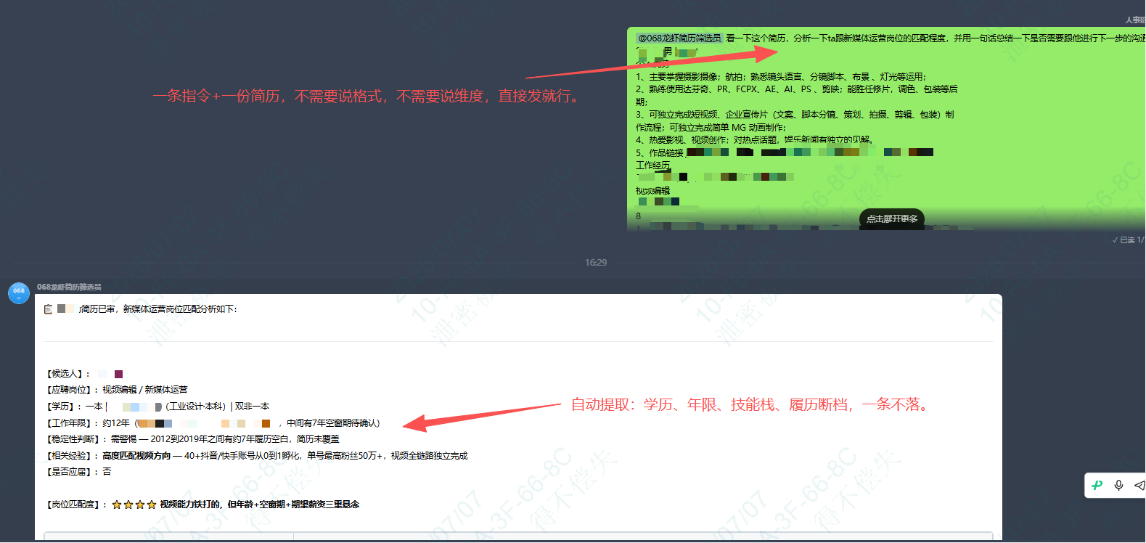
制造业早就证明了：流水线比手工作坊快100倍，而且品质更稳定。但你知道吗——大多数公司筛简历的方式，还停留在“手工作坊”阶段：HR一份一份翻、一行一行看、凭感觉打分。这篇文章告诉你，怎么把筛简历变成一条全自动流水线，从1份15分钟压到1分钟以内，而且看得比人更准。
想象一下，如果今天的汽车厂还在用手工作坊模式造车——每个师傅从头到尾敲一辆车，没有分工、没有质检站、没有标准流程——一辆车得敲多久？品质能稳定吗？
你可能会笑：哪家车厂会这么干？
但转过头看看自己公司的招聘流程：HR打开邮箱，从上到下一份一份翻简历。每份简历从头看到尾，看到顺眼的打个勾，看不顺眼的直接跳过。没有打分标准、没有交叉对比、没有风险标注——全凭一双眼睛和一个脑子。
这不是手工作坊是什么？
招聘旺季来了，邮箱里躺着200份简历。你的HR一天工作8小时，除去开会、回消息、打电话，真正能安安静静看简历的时间不超过3小时。按一份简历10分钟算，一天最多认真筛18份。200份简历要筛11天——而等你筛完，好的人选早就被别的公司签走了。
更致命的是，草率的代价远不止时间。约错一个人来面试，至少浪费一小时——这是你或你的业务负责人的一小时。如果面试三轮才发现不合适呢？如果入职一个月才发现挖了个坑呢？成本翻着倍往上滚。
二、流水线长什么样？五个工位，一条龙输出
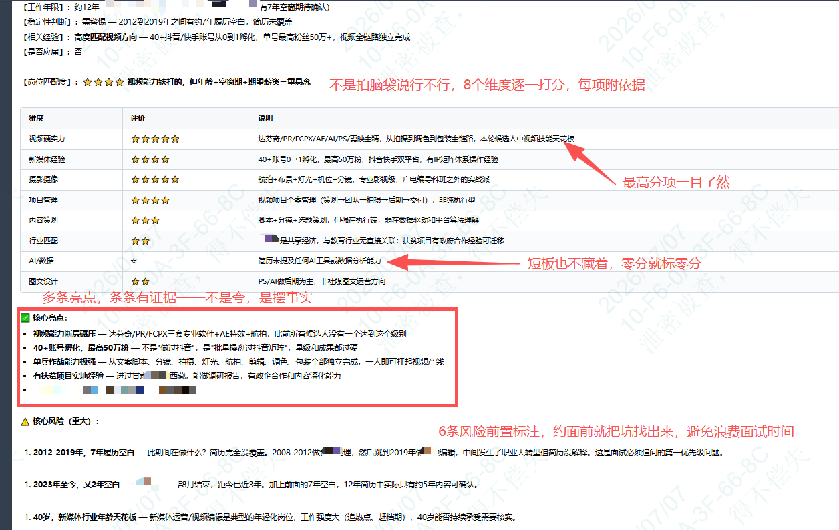
影子团队的AI简历筛选系统，做的就是这件事——把“手工作坊式筛简历”升级成“全自动流水线”。一条完整的流水线，五个工位：
工位一：信息拆解。
简历一进来，不是整篇丢给人看，而是自动拆成结构化数据——教育背景、工作履历、项目经验、技能标签、空白期、跳槽频率、行业轨迹。就像流水线上的第一个工位，把原材料拆成标准件。每个零件长什么样、缺不缺角、尺寸对不对，一目了然。
工位二：六维评分。
拆完之后，下一个工位开始打分。不是打一个总分就完事，而是六个维度独立打分：视频能力怎么样？实战经验有多深？内容策划到哪个级别？行业匹配打几分？AI功底如何？综合素养怎么评估？每个维度一个分数，最后加权汇总。不是“感觉不错”，是一个能跟其他候选人直接比较的数字。
工位三：风险扫描。
打完分还不算完。第三个工位专门做风险识别——空白期有没有合理解释？年龄和岗位要求匹不匹配？行业背景有没有偏差？跳槽是不是太频繁？每一条风险标注等级，高风险的强制标红，面试时必须追问。
工位四：横向对比。
单看一份简历看不出好坏，放在候选池里比才有意义。第四个工位把同期投递的所有候选人并排比较——同样的薪资要求，谁的综合分更高？同样的经验年限，谁的成长曲线更陡？不是孤立判断，是相对排序。
工位五：决策报告。
第五个工位是整个流水线的出口。输出的不是“行”或“不行”两个字的结论，而是一份完整的结构化决策报告——包含综合评分、各维度得分、风险清单及等级、岗位匹配度、以及一份“面试追问清单”。这份清单具体到什么程度？具体到“请他解释2019年3月到2020年11月的空白期做了什么”“追问他从社群运营转型到短视频孵化的动机和路径”。
面试官拿到这份报告，不用自己读简历、不用做笔记、不用猜风险。直接拿着追问清单去面试，问完打分，做完决策。
三、流水线的效率，不只是快
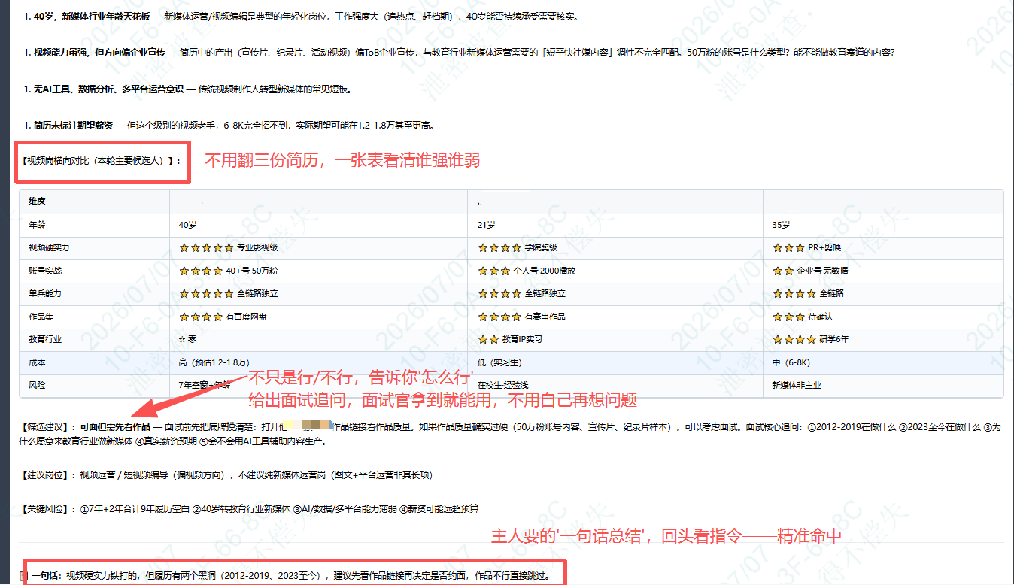
有人可能会说：不就是快一点吗？
不，流水线带来的不只是速度，是三个层面的质变。
第一，标准可复现。
手工作坊最大的问题不是慢，是品质不稳定。同一个HR，早上精力充沛的时候筛得仔细，下午累了就开始跳着看。周一心情好放宽标准，周五赶着下班收紧尺度。同一个人的标准都在波动，更别说不同HR之间的差异了。
而流水线上每个工位的标准是固定的——六维评分的权重不会因为天气变化，风险标注的等级不会因为午饭没吃饱就降低。每一份简历经过的是完全相同的处理流程，输出的报告质量是稳定的、可预期、可复现的。
第二，不漏细节。
人工筛简历有一个致命的盲区：人会被“光环效应”影响。看到大厂背景、看到名校学历、看到履历上金光闪闪的公司名，就自动降低了后续的审查标准——“大厂出来的，应该不会差”。
但流水线不会。大厂背景只在“实战经验”这个维度帮你加分，跟风险扫描没关系。空白期该标红就标红，行业不匹配该扣分就扣分。好的地方加权重，不好的地方也绝不放过。这种“分开看”的能力，恰恰是人工筛简历最稀缺的。
第三，决策信息完整。
人工筛简历的终点是“要不要约面试”，而流水线的终点是“带着什么信息去面试”。这是质的区别。前者让你知道该见谁，后者让你知道见了该怎么聊、该问什么问题、该验证什么疑点。面试不再是“聊聊看”，而是“核实报告上的判断”——效率和质量完全不在一个量级。
四、给你的三个操作建议
如果你暂时还上不了AI流水线，以下三个动作可以马上让你的招聘效率提升一截：
建议一：把你的筛简历标准写下来。
不是一句话的模糊标准——“有经验、能力强、靠谱”——而是分维度、可打分的标准。比如“视频能力：能独立完成选题-拍摄-剪辑全流程（3分）/ 能做其中两个环节（2分）/ 只会一个环节（1分）”。把标准写下来之后你会发现，你的HR筛简历的准确率至少提升30%。
建议二：建立“面试追问清单”制度。
规定一条铁律：每一份决定要面试的简历，必须提前写出至少3个针对性追问问题。如果HR写不出3个问题，说明他对这份简历的理解还不够深，不能约面试。这个动作只需要5分钟，但能筛掉至少一半“看着还行其实不对路”的候选人。
建议三：做个简单的横向对比表。
用Excel就行。每一个岗位把候选人的核心维度列出来——经验年限、相关行业、核心技能、薪资期望——横向排开。你会发现，很多“单看还行”的候选人，在横向对比表里立刻就被比下去了。
当然，如果你觉得手动做这些太费时间——影子团队可以让AI帮你把这三件事全自动化。
五、关于影子团队
影子团队是一支专注于中小企业AI落地的实战团队。我们不画饼、不讲概念，只做一件事——把AI变成老板能用的工具。
我们的AI简历筛选系统已经在教育培训、电商代运营、内容MCN、企业服务等多个行业落地。服务客户的反馈：招聘决策周期平均缩短一半以上，新员工试用期通过率提升超过30%。
（注：以上数据来源于已服务客户的实际反馈，实际效果因企业情况不同可能有所差异。）
如果你也想把筛简历从“手工作坊”升级成“全自动流水线”，加微信回复“流水线”，我们帮你做一次免费的简历筛选诊断。

